# 第九周报告

校园一卡通图片识别程序设计（4）

一、任务分工

任天宇、张和为：字符区域的切割

宋政谦、朱静：字符信息的识别

二、基于已经获得的字符区域进行字符的识别

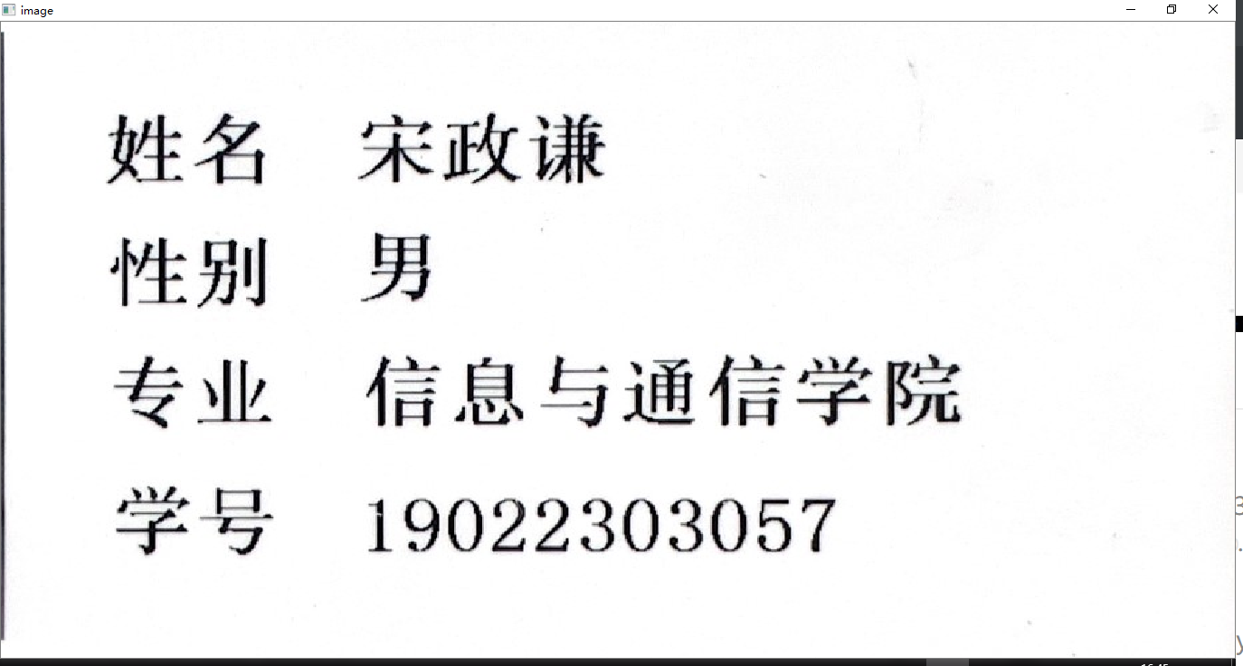

图1 字符区域

首先介绍进行字符识别的相关方法。

1、OCR api。可以按照是否需要网络分为：联网型和非联网型。

需要连接网络的api比较著名有百度文字识别OCR。百度的OCR api支持多种语言、多个识别场景，具有很好的普适性。但是由于需要连接网络以及每天具有识别次数的限制，所以不采用这个方法。

Python-tesseract是python的光学字符识别（OCR）工具。Python-tesseract是Google的Tesseract-OCR引擎的包装器。它可以读取Python Imaging Library支持的所有图像类型。作为本周字符识别使用的工具。

2、机器学习（深度学习）方法

SVM算法是一类按监督学习（supervised learning）方式对数据进行二元分类的广义线性分类器。SVM可以通过核方法（kernel method）进行非线性分类，是常见的核学习（kernel learning）方法之一。SVM在各领域的模式识别问题中有应用，包括人像识别、文本分类、手写字符识别、生物信息学等（来自百度百科）。

卷积神经网络（Convolutional Neural Networks, CNN）是一类包含卷积计算且具有深度结构的前馈神经网络。卷积神经网络长期以来是图像识别领域的核心算法之一，并在学习数据充足时有稳定的表现。

以上两种方法需要数量较大的数据集，这是使用它们需要解决的第一个问题。

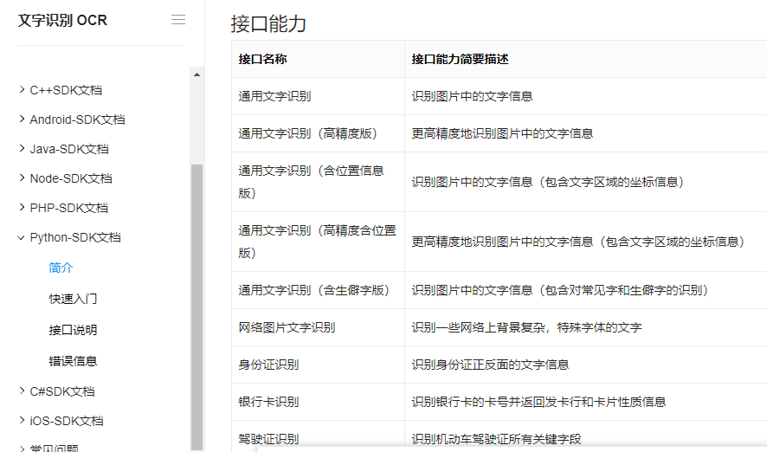

图2 百度 api 的相关能力介绍

三、使用Python-tesseract对图１的字符进行识别



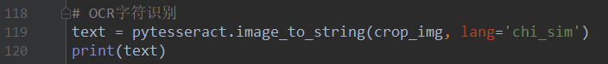

图3 OCR字符识别代码

函数image_to_string将图像上的Tesseract OCR运行结果返回到字符串，参数crop_img是指图1待识别区域，lang=’chi_sim’是选择识别语言为中文以及数字。

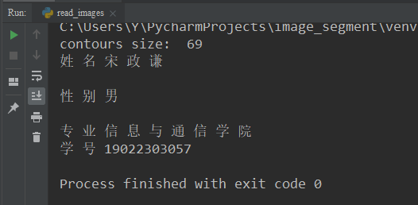

图4 识别结果输出

报告人：宋政谦

时间：2019/11/03